***FAUSTINO MIGUEZ***

***TP. INFORMATICA 3°H***

***BIOGRAFÍA:* Faustino Míguez (1831-1925)** nació en Xamirás, Galicia. A los 16 años inició estudios religiosos y decidió dedicarse a la enseñanza, inspirado por San José de Calasanz. Ingresó a la orden escolapia en Madrid en 1850, tomando el nombre de **Faustino de la Encarnación**, y fue ordenado sacerdote en 1856.

Fue enviado a **Cuba** como formador de maestros y, tras su regreso a España, enseñó en varios colegios, destacando por su labor pedagógica en ciencias naturales y por escribir libros de texto. Consideraba la educación como la obra más noble y centró su labor en los más necesitados.

Preocupado por la educación de las niñas, fundó en 1885 el **Instituto Calasancio Hijas de la Divina Pastora**, una congregación dedicada a su formación.

También desarrolló investigaciones científicas, especialmente en **fitoterapia** (uso medicinal de plantas), y creó preparados naturales conocidos como los **"Específicos Míguez"**, origen del futuro **Laboratorio Míguez**.

Vivió sus últimos 37 años en Getafe, donde murió en 1925 a los 93 años, dejando un legado como educador, científico y fundador religioso.

<https://es.wikipedia.org/wiki/Faustino_M%C3%ADguez>

***VALORES ESCOLAPIOS:***

### **. Fe**

Creencia profunda en Dios y en su amor. La fe guía la vida diaria, las decisiones y el compromiso con los demás.

### **2. Educación integral**

Formar a la persona en todas sus dimensiones: intelectual, emocional, social, espiritual y ética.

### **3. Amor al niño y al joven**

Atención, respeto y cariño hacia la infancia y juventud, viéndolos como el futuro y dignos de la mejor formación.

### **4. Justicia**

Compromiso con los más pobres, defendiendo la dignidad humana y luchando contra la desigualdad.

### **5. Fraternidad y humildad**

Crear comunidad basada en el respeto, la sencillez, la colaboración y la valoración del otro.

***FRASES CELEBRES:***

* **Ser como se debe, o no ser**:Vivir con autenticidad y coherencia; si no se actúa con rectitud, es mejor no actuar.
* ***No es la que más hace la que más merece, sino la que más ama y hace lo que puede***:El valor de las acciones está en el amor con que se hacen, no en la cantidad
* ***Dejemos obrar a Dios, que para mejor será:***Confiar en la voluntad de Dios, que siempre busca lo mejor para nosotros.
* ***Jesús nunca abandona al que en Él sólo confía:***La fe en Jesús trae consuelo y seguridad; Él siempre responde a quien confía plenamente en Él.
* ***Ten siempre a Dios presente y nada hagas que por Él no sea*** Actuar siempre con conciencia de Dios, buscando que todo tenga un propósito bueno y espiritual.

<http://pastoral.colegiosantoangel.es/2020/03/san-faustino-miguez.html>

***GALERÍAS:***

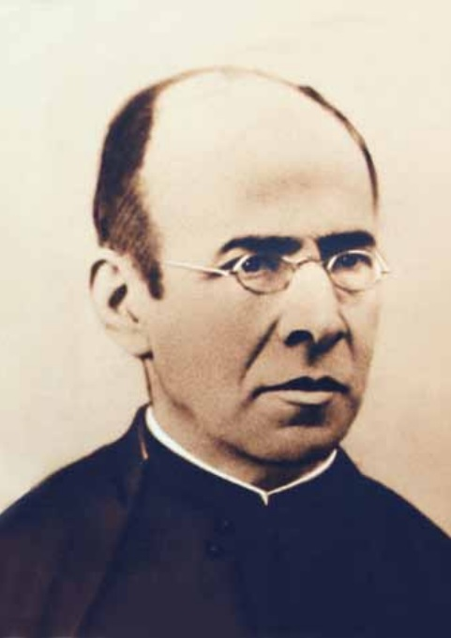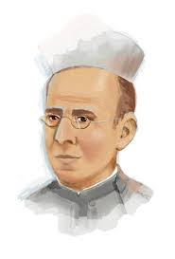

***BOCETO:***

## **Faustino Míguez**

*Educador, científico y religioso escolapio (1831-1925)*

### **Biografía**

Faustino Míguez (1831-1925) nació en Xamirás, Galicia. A los 16 años inició estudios religiosos y decidió dedicarse a la enseñanza, inspirado por San José de Calasanz. Ingresó a la orden escolapia en Madrid en 1850, tomando el nombre de Faustino de la Encarnación, y fue ordenado sacerdote en 1856.

Fue enviado a Cuba como formador de maestros y, tras su regreso a España, enseñó en varios colegios, destacando por su labor pedagógica en ciencias naturales y por escribir libros de texto. Consideraba la educación como la obra más noble y centró su labor en los más necesitados.

Preocupado por la educación de las niñas, fundó en 1885 el Instituto Calasancio Hijas de la Divina Pastora, una congregación dedicada a su formación.

También desarrolló investigaciones científicas, especialmente en fitoterapia (uso medicinal de plantas), y creó preparados naturales conocidos como los "Específicos Míguez", origen del futuro Laboratorio Míguez.

Vivió sus últimos 37 años en Getafe, donde murió en 1925 a los 93 años, dejando un legado como educador, científico y fundador religioso.

### **Valores Escolapios**

* **Fe:** Creencia profunda en Dios y en su amor. La fe guía la vida diaria, las decisiones y el compromiso con los demás.
* **Educación integral:** Formar a la persona en todas sus dimensiones: intelectual, emocional, social, espiritual y ética.
* **Amor al niño y al joven:** Atención, respeto y cariño hacia la infancia y juventud, viéndolos como el futuro y dignos de la mejor formación.
* **Justicia:** Compromiso con los más pobres, defendiendo la dignidad humana y luchando contra la desigualdad.
* **Fraternidad y humildad:** Crear comunidad basada en el respeto, la sencillez, la colaboración y la valoración del otro.
* **Cuidado de la creación:** Valorar la naturaleza y usar la ciencia para el bien común, como hizo Míguez con sus estudios de plantas medicinales.

### **Frases Célebres**

*"Ser como se debe, o no ser":* Vivir con autenticidad y coherencia; si no se actúa con rectitud, es mejor no actuar.  
 *"No es la que más hace la que más merece, sino la que más ama y hace lo que puede":* El valor de las acciones está en el amor con que se hacen, no en la cantidad.  
 *"Dejemos obrar a Dios, que para mejor será":* Confiar en la voluntad de Dios, que siempre busca lo mejor para nosotros.  
 *"Jesús nunca abandona al que en Él sólo confía":* La fe en Jesús trae consuelo y seguridad; Él siempre responde a quien confía plenamente en Él.  
 *"Ten siempre a Dios presente y nada hagas que por Él no sea":* Actuar siempre con conciencia de Dios, buscando que todo tenga un propósito bueno y espiritual.

### **Galerías**

